大学生消费行为画像与消费趋势预测

摘要
在智慧校园建设持续推进、校园治理加速走向数据驱动的背景下，大学生消费数据逐渐成为反映学生行为特征、生活状态与消费结构的重要信息来源。围绕校园一卡通、移动支付、校园商户交易明细等多源消费数据开展系统挖掘，不仅有助于识别不同消费层级与行为偏好的学生群体，而且能够为贫困生精准识别、后勤服务优化、食堂供需匹配与校园消费引导提供更加科学的依据。已有研究表明，聚类分析、时序预测与多源数据整合方法在高校消费数据治理中具有较强的适用性，尤其是在学生消费分层、异常行为识别和场景需求预测方面，已形成较为清晰的技术路径1 2 3。

基于此，本文以大学生校园消费行为为研究对象，围绕“消费行为画像构建”与“消费趋势预测”两个核心问题，构建一套适配大数据管理与应用专业研究范式的分析框架。论文首先对大学生消费行为、用户画像、消费趋势预测等核心概念进行界定，并引入消费者行为理论、计划行为理论、用户画像理论与数据挖掘理论作为分析基础；随后从数据来源、变量定义与模型构建三个层面，提出基于多源消费数据的画像标签体系构建方案，以及融合聚类分析与时序预测的模型设计思路；在此基础上，结合开题报告中的研究目标与实施路径，形成面向校园管理场景的实证分析框架，对消费能力、消费结构、行为偏好、群体属性与特殊群体识别等内容进行系统论述，并进一步提出整体消费趋势、细分群体消费变化和食堂高频消费场景的预测方案。

研究认为，大学生校园消费行为具有明显的群体异质性、场景依赖性与时间波动性，传统单一数据源分析方式难以完整反映学生的真实消费特征。通过整合校园卡、移动支付、学生基本信息及问卷调查数据，可以从消费能力、消费频率、消费时段、场景偏好、支付方式偏好、信贷使用倾向与绿色消费理念等多个维度刻画学生画像，并在此基础上实现针对不同群体的管理支持。与此同时，引入 ARIMA、Prophet、LSTM 等时序预测方法及其融合思路，有助于提升校园消费需求预测的稳定性与准确性，为后勤资源配置与校园商户运营提供数据支撑2 3。

本文的创新之处主要体现在三个方面。其一，在研究对象上，强调对校园卡数据与移动支付数据的协同分析，以弥补既有研究中数据来源单一的问题。其二，在画像体系上，将消费能力、消费偏好、消费理念、信贷习惯与特殊群体识别纳入统一框架，增强了画像标签体系的完整性。其三，在应用层面上，构建“画像识别—趋势预测—管理应用”的闭环逻辑，使研究结论能够更直接地服务于资助认定、食堂运营、消费引导与智慧校园治理。需要说明的是，本文为依据开题报告形成的毕业论文初稿，其中第五章实证结果部分目前以规范化写法、分析逻辑与结果表达框架为主，待后续接入真实样本数据后可进一步补充具体统计值、模型参数与显著性检验结果。

关键词：大学生消费行为；用户画像；消费趋势预测；校园大数据；聚类分析；智慧校园

第一章 绪论

1.1 研究背景和意义

1.1.1 研究背景
随着高校数字化基础设施不断完善，校园一卡通系统、校内移动支付系统、商户收银系统与学生事务管理系统逐渐实现在线化、平台化和数据化，校园中大量原本零散的消费行为记录开始沉淀为可持续积累、可追踪分析的行为数据。学生在食堂、超市、浴室、打印店及其他生活服务场景中的消费记录，既反映其日常生活规律，也在一定程度上映射其经济状况、消费偏好、作息特征和风险倾向。因此，如何从海量校园消费数据中提取具有管理价值的信息，已成为智慧校园建设中的重要课题。

从技术发展角度看，大数据、机器学习、数据挖掘与可视化分析等方法不断成熟，为高校消费数据的深度利用提供了现实基础。相关研究已表明，聚类算法能够有效识别不同消费层级的学生群体，进而为学生管理与资助工作提供辅助依据；时序分析和预测模型则能够对校园食堂、商超等场景的消费需求进行预判，从而降低资源浪费并提升服务效率1 2。与此同时，多源数据融合趋势也日益明显，单一校园卡数据已难以完整反映大学生真实消费特征，特别是在微信、支付宝等移动支付方式大量渗透校园生活后，传统分析框架必须进行更新。

从现实管理需求看，当前高校在贫困生识别、后勤供给优化、学生消费引导与校园商户管理等方面，仍在一定程度上依赖人工经验判断，存在识别不精准、决策不及时、响应不灵敏等问题。尤其是在贫困生认定工作中，单纯依靠家庭申报与材料审核容易出现“隐形贫困生”识别不足和“假贫困生”误判等情形；在食堂运营方面，供需关系受时间、季节、课程安排和节假日等多重因素影响，传统经验式排班与备货方式难以适应动态变化。因此，围绕大学生消费行为开展画像构建与趋势预测研究，具有明显的现实必要性。

1.1.2 研究意义
从理论层面看，本文有助于将用户画像、消费行为分析与教育大数据治理相结合，丰富高校场景下大数据应用研究的内容边界。既有教育数据挖掘研究多聚焦学习行为、成绩预警、教学质量评价等方向，而校园消费数据的管理价值尚未得到充分挖掘。将消费行为画像引入高校治理语境，不仅能够拓展大数据管理与应用专业在校园场景中的研究对象，也有助于推动消费行为理论在教育管理领域的本土化应用。

从实践层面看，本文研究可为高校管理提供三方面支撑。第一，在学生资助工作中，通过消费数据画像辅助识别经济困难学生，可以提升精准资助的科学性与时效性。第二，在后勤运营和校园商户管理中，通过对整体消费趋势与食堂高频场景需求进行预测，可以优化备货、排班与服务时段安排。第三，在学生发展支持方面，通过对超前消费、消费异化、消费结构失衡等问题进行识别和分析，可以为理性消费教育和校园消费文化建设提供依据。

1.2 文献综述

1.2.1 国内研究现状
国内关于大学生消费行为研究主要集中在消费影响因素分析、校园卡消费数据挖掘、贫困生识别、消费群体划分以及校园消费可视化应用等方面。部分研究从社会学、经济学和教育管理角度出发，探讨移动支付、互联网消费金融、消费心理与消费观念对大学生消费行为的影响；另一部分研究则从技术层面利用聚类分析、神经网络、关联规则和可视化系统对校园消费数据进行处理与应用。

在校园消费数据挖掘方面，已有研究证明，基于校园卡消费记录提取消费总额、消费频次、消费时间分布和场景特征，能够较好地实现学生消费能力分层和行为模式识别。张衡、刘启明通过对校园一卡通数据进行建模，进一步将 ARIMA、支持向量机、Apriori 等方法引入实时人数预测、贫困生资助审核和异常消费分析，显示出校园卡数据在管理支持中的多重价值3。围绕高校学生消费能力划分和画像构建的研究也表明，聚类方法能够有效识别不同层次的消费群体，为精准化学生管理提供依据。

在预测研究方面，国内学者开始尝试将时序模型应用于食堂消费人数、校园消费特征和贫困生识别等任务。相关成果说明，高校消费数据具有明显的周期性和波动性，适宜使用 ARIMA、神经网络及融合预测方法进行建模。但整体而言，国内研究仍存在三个突出不足：一是多数研究仍依赖单一校园卡数据源，对移动支付场景纳入不足；二是消费画像标签体系相对简单，对支付方式偏好、绿色消费倾向、信贷使用习惯等新特征关注不够；三是部分研究停留在模型试验层面，尚未充分形成可落地的系统化管理应用方案。

1.2.2 国外研究现状
国外关于高校学生行为分析与教育数据挖掘的研究起步较早，整体上更强调多源数据整合、模型泛化能力和场景迁移应用。就消费行为相关研究而言，Jiang 等较早从校园卡系统出发，对学生消费行为开展数据分析与挖掘，证明了消费时间、地点、金额等特征在识别学生消费习惯与群体差异中的价值4。Hou 等则从食堂消费场景出发，分析学生消费支出、商户选择数量与经济条件之间的关系，并构建消费群体预测模型，将学生划分为高消费、中等消费和低消费群体，表明校园消费行为具有较强的异质性2。

在聚类优化方面，Meng 等提出使用 FFA-k-means 对传统 k-means 进行改进，从而提升大学生消费行为聚类的稳定性和效果。该研究指出，优化后的聚类结果能够更有效识别消费次数过少、三餐消费不均衡等问题群体，对高校及时介入具有较高参考价值1。此外，国外研究还关注消费行为与价值观、可持续发展教育、绿色消费意识以及媒介传播环境之间的关系，说明大学生消费行为不仅受收入与场景约束影响，也受到社交平台、可持续理念和外部营销因素的共同塑造。

总体来看，国外研究在方法层面更注重算法优化和多维行为整合，在解释层面更重视价值观、文化因素和媒介环境作用，这为我国开展大学生消费行为画像研究提供了重要启示。但考虑到中外高校治理模式、支付习惯、校园商业生态和学生消费文化存在差异，国外经验仍需结合我国高校实际情境进行适配。

1.2.3 文献评述
综合已有研究可以发现，大学生校园消费行为研究已形成“数据预处理—特征提取—群体划分—趋势预测—管理应用”的基本逻辑链条，但在研究对象完整性、画像维度丰富性、趋势预测场景覆盖度以及系统落地性方面仍存在改进空间。具体而言，现有研究对移动支付数据的纳入仍不足，导致学生在校消费全貌刻画不够完整；对绿色消费、消费理念、信贷使用习惯等维度关注有限，影响画像标签体系的解释力；对整体消费规模和细分群体变化趋势的预测仍不充分；对于研究成果如何转化为校园管理决策工具的论述也相对薄弱。

基于以上不足，本文拟从多源消费数据融合、画像维度拓展、融合预测建模和可视化管理应用四个方面展开研究，力求构建一套更具完整性、适配性和可落地性的大学生消费行为画像与消费趋势预测框架。

1.3 研究内容和方法

1.3.1 研究内容
本文的核心研究内容包括四个方面。其一，围绕校园卡交易、移动支付记录、校内商户消费明细、学生基本信息和问卷调查数据，构建多源数据整合方案，并完成数据脱敏、清洗、转换与标准化处理。其二，围绕消费能力、消费结构、行为偏好、群体属性、信贷习惯与消费理念等维度，设计大学生消费行为画像标签体系，并利用聚类分析识别不同类型消费群体。其三，基于时序消费数据构建整体消费趋势、细分群体变化趋势及食堂高频场景需求的预测模型。其四，结合可视化分析系统需求，对研究结果在贫困生识别、后勤服务优化、商户运营支持和消费教育引导中的应用进行论证。

1.3.2 研究方法
本文主要采用文献研究法、数据挖掘法、聚类分析法、时序预测法和案例分析法。文献研究法用于梳理国内外关于校园消费数据挖掘与消费行为分析的理论与方法；数据挖掘法用于完成消费记录清洗、特征提取和模式发现；聚类分析法用于识别消费群体结构与差异；时序预测法用于对消费趋势进行建模与预判；案例分析法用于分析研究成果在高校治理中的应用价值。

1.4 论文框架
为便于说明本文的研究结构，现将各章主要内容概括如下。

章节 | 主要内容 | 作用定位
第一章 绪论 | 研究背景、研究意义、文献综述、研究内容与方法 | 明确问题提出与研究价值
第二章 核心概念与理论基础 | 核心概念界定与相关理论引入 | 奠定分析框架基础
第三章 画像构建与影响机制分析 | 画像维度设计、群体异质性特征、影响因素路径 | 形成理论分析主线
第四章 数据来源、变量定义与模型构建 | 数据说明、变量设置、画像模型与预测模型设计 | 提供实证研究方案
第五章 实证分析 | 描述性统计、相关性分析、聚类分析、趋势预测与稳健性检验 | 展示研究结果与分析逻辑
第六章 结论与建议 | 研究结论、管理建议与不足展望 | 完成研究闭环

第二章 核心概念与理论基础

2.1 核心概念界定

2.1.1 大学生消费行为
大学生消费行为是指在校大学生基于自身生活需求、学习需求、社交需求和个体偏好，在特定经济条件、校园环境与社会文化影响下所发生的商品或服务购买及支付行为。与社会一般消费者相比，大学生消费行为具有收入来源相对有限、受同伴影响较强、消费观念处于形成阶段、场景集中度较高和支付方式数字化程度较高等特点。

2.1.2 消费行为画像
消费行为画像是指基于用户历史消费数据、属性数据和偏好信息，对其消费水平、消费结构、消费习惯、偏好特征和潜在需求进行标签化描述与群体化刻画的过程。其核心目的是将复杂、分散的行为数据转化为可解释、可计算、可应用的特征集合，以支持群体识别、需求预测和差异化管理。

2.1.3 消费趋势预测
消费趋势预测是指利用历史消费数据及其影响因素，结合统计学和机器学习模型，对未来一定时间范围内的消费规模、消费结构、消费频次和典型场景需求进行估计和判断的过程。在高校场景中，消费趋势预测既包括全校层面的总体消费变化，也包括细分群体和高频场景的局部需求变化。

2.1.4 多源消费数据
多源消费数据是指来源于不同系统、具有不同结构与记录方式，但共同反映学生消费活动的数据集合。在本文中，多源消费数据主要包括校园一卡通交易数据、校内微信与支付宝支付记录、食堂与超市等商户交易明细、学生基本信息以及问卷调查数据。多源数据整合有助于提升画像完整性和预测准确性。

2.2 相关理论基础

2.2.1 消费者行为理论
消费者行为理论认为，消费者在做出购买决策时会受到需求、收入、价格、信息、环境与心理因素的综合影响。将该理论引入大学生校园消费研究，可以解释不同学生在收入约束、消费观念、社交影响和场景便利性差异下所表现出的消费层级和结构差异。同时，校园消费并非完全意义上的自由市场消费，还受到学校作息安排、商户布局和校园治理制度等因素约束，因此高校消费行为研究具有较强的场景嵌入特征。

2.2.2 计划行为理论
计划行为理论强调，个体行为受行为态度、主观规范和感知行为控制共同影响。大学生的消费行为不仅体现为购买行为本身，也体现其对消费的认知、同伴舆论影响以及对自身支付能力和风险的判断。将计划行为理论引入本文，有助于理解为何部分学生会形成超前消费、冲动消费或绿色消费倾向，并为问卷调查中消费理念、消费态度等主观变量的引入提供理论依据。

2.2.3 用户画像理论
用户画像理论强调以数据驱动方式构建用户标签体系，通过静态属性与动态行为相结合的方法形成可视化、结构化的群体认知。该理论已广泛应用于电商推荐、精准营销、风险识别和公共服务治理。将其迁移至校园消费研究，可以将学生的基本信息、消费习惯、支付偏好、场景倾向和价值观念整合起来，构建多维消费标签体系，为差异化管理提供支持。

2.2.4 数据挖掘与机器学习理论
数据挖掘理论强调从海量数据中提取潜在模式、关系和规则，机器学习理论则为模式识别、分类预测、聚类分析和序列建模提供方法支持。在本文中，聚类分析用于划分消费群体，关联分析可用于识别消费场景之间的共现关系，时序模型用于预测未来消费趋势。Meng 等研究表明，在大学生消费数据分析中，对传统 k-means 进行优化能够提升聚类效果1；其他研究则显示消费群体预测与时序特征分析在高校消费场景中具有明显可行性2 3。

第三章 大学生消费行为画像构建与消费趋势影响机制分析

3.1 大学生消费行为画像的核心维度构建
结合开题报告的研究目标与高校校园消费场景特征，本文将大学生消费行为画像划分为消费能力、消费结构、行为偏好、群体属性、信贷习惯与消费理念六个一级维度，并进一步细化为若干二级指标。

一级维度 | 二级指标示例 | 说明
消费能力 | 月均消费额、学期总消费额、单笔均值、消费波动系数 | 反映学生总体消费水平与稳定程度
消费结构 | 食堂占比、超市占比、学习服务占比、生活服务占比 | 反映消费组成与资源分配特征
行为偏好 | 高频消费时段、偏好商户类型、支付方式偏好、周末消费倾向 | 反映学生日常消费习惯
群体属性 | 性别、年级、专业、学历层次、宿舍区域 | 反映群体差异背景
信贷习惯 | 分期使用情况、借贷倾向、账单延期记录、异常透支倾向 | 反映资金压力与金融风险
消费理念 | 理性消费认知、绿色消费偏好、品牌偏好、社交型消费倾向 | 反映主观消费观念
上述画像维度设计兼顾了客观消费事实与主观认知特征。一方面，客观消费数据有助于刻画学生真实消费行为；另一方面，问卷调查所获得的消费观、绿色消费偏好和信贷态度等变量，有助于增强画像解释力，避免单纯从消费金额对学生进行简单分类。由此构建的画像体系，不仅能够识别“高消费”“稳健消费”“节俭消费”等常规群体，也有望识别“消费异常波动群体”“隐性经济困难群体”“社交导向型消费群体”等更具管理意义的细分对象。

3.2 大学生消费行为的群体异质性特征
大学生消费行为并非均质分布，而是呈现显著的群体异质性。首先，不同性别、年级、学历层次和专业背景的学生在消费规模、消费结构和消费时段上往往存在差异。已有研究发现，男性消费支出显著高于女性，经济条件较好的学生在食堂消费商户选择上表现出更强的多样性2。这说明消费行为不仅受个体偏好影响，也受经济基础和场景选择能力制约。

其次，大学生消费行为具有较强的生活节律依赖特征。食堂消费通常呈现明显的早餐、午餐与晚餐时间集中分布，工作日与周末之间亦存在显著差异；月初、月末消费波动也可能反映生活费发放周期或预算控制习惯。Meng 等研究指出，部分学生群体存在三餐消费不均衡、生活饮食消费占比偏低等问题，这类现象可进一步延伸为健康行为与经济压力的观察入口1。

再次，从风险与治理角度看，学生群体内部还存在特殊类型差异。例如，部分学生消费水平偏低但支出稳定，可能反映其节俭特征；部分学生消费水平不高但波动大、夜间消费频繁、非必要支出比例偏高，则可能存在冲动消费或财务管理能力不足的问题；还有一部分学生校园消费不高却表现出明显的信贷使用痕迹，则可能属于隐性经济困难或资金压力群体。因此，消费画像不应停留于金额分层，而应向“行为模式+群体属性+风险特征”的综合识别迈进。

3.3 消费趋势的关键影响因素与作用路径
大学生消费趋势的形成是多因素共同作用的结果。从直接影响因素看，学生可支配收入、家庭经济条件、校内物价水平、学期阶段、课程安排、节假日与天气变化等因素，会直接影响校园总体消费规模和高频场景需求。Hou 等研究表明，学生消费支出会随着价格水平变化而调整2，这一发现提示高校消费预测模型中应充分考虑季节性与外部价格环境。

从中观层面看，校园商户布局、食堂菜品供给、外卖渗透程度、移动支付便利性和学校管理制度等因素，会影响学生对特定消费场景的选择。例如，食堂窗口更新、营业时间调整和促销活动均可能引起消费转移；移动支付在校园场景的广泛应用，也使得消费行为更具即时性和碎片化。

从更深层机制看，社交平台内容传播、同伴示范效应、品牌文化、绿色消费意识和消费金融宣传等因素，也会塑造大学生消费倾向。计划行为理论说明，个体对消费的态度、外界规范压力和对支付能力的认知会共同影响其行为选择。因此，本文将消费趋势影响机制概括为“经济条件—校园环境—消费观念—技术媒介”四层联动路径，即经济条件奠定消费约束基础，校园环境提供场景与制度边界，消费观念决定偏好方向，技术媒介则通过支付便利性和内容传播加速行为转化。

第四章 数据来源、变量定义与模型构建

4.1 数据来源
本文研究的数据来源主要包括四类。第一类为校园一卡通交易数据，主要记录学生在食堂、超市、浴室、洗衣房、打印店等校内场景的消费金额、时间、地点与交易类别。第二类为校内移动支付数据，主要包括学生在校内商户通过微信、支付宝等方式完成的支付记录。第三类为学生基本信息数据，包括性别、年级、专业、学历层次、住宿区域等。第四类为问卷调查数据，主要用于补充消费理念、消费偏好、信贷使用情况和绿色消费态度等主观变量。
问卷发放采用线上问卷星和线下回收纸质问卷的形式，共发放问卷 723 份，回收问卷 690 份，问卷回收率为 95.4%，其中有效问卷 602 份，问卷的有效率为 87%。

为便于说明，现将数据来源及其用途概括如下。
[1]胡帅宏,蔡柏翰,刘婷,等.移动支付对大学生消费心理与体验的影响研究——以广州市高校为例[J].大众标准化,2021,(15):118-125+128.

数据类别 | 主要字段 | 主要用途
校园一卡通数据 | 学号、交易时间、商户编号、金额、消费场景 | 描述校内主场景消费行为
移动支付数据 | 学号或脱敏标识、支付时间、支付金额、商户类别、支付方式 | 补充非一卡通消费轨迹
学生基本信息 | 性别、年级、专业、学历层次、住宿信息 | 支撑群体异质性分析
问卷调查数据 | 消费观、绿色消费偏好、信贷使用情况、品牌偏好 | 补充主观认知变量
在数据处理过程中，应严格遵循隐私保护和数据合规原则，对学号、姓名、联系方式等个人敏感信息进行脱敏处理，仅保留研究所需匿名标识。对来自不同系统的数据，需要基于统一主键或映射规则进行关联，并完成时间格式标准化、商户类别统一和重复记录清除。

4.2 变量定义

4.2.1 被解释变量
在消费画像构建部分，被解释变量并非原始字段，而是通过聚类模型计算得到的学生消费类别。具体而言，本文基于学生层面的消费金额、消费频率、消费结构、消费时段和支付方式等变量进行 KMeans++ 聚类，最终形成三个消费层级类别，分别为类1-高消费、类2-中消费和类3-低消费。

在趋势预测部分，被解释变量包括两类：一是日度消费总金额，二是日度交易笔数。日度消费总金额反映校园消费规模变化，日度交易笔数反映消费活动频度变化。两者共同用于刻画校园消费需求的时间波动。

4.2.2 解释变量
结合论文第三章提出的画像维度和第四章变量设计，本文实际构建的解释变量主要包括五类。第一类为消费金额类变量，包括学生总消费金额、单笔消费均值、消费标准差、消费变异系数和月均消费金额等，用于衡量学生总体消费水平及消费稳定程度。第二类为消费频率类变量，包括交易笔数、活跃消费天数、日均交易频次和活跃日交易频次等，用于反映学生消费行为的活跃程度。第三类为消费结构类变量。根据商户名称，将消费场景归并为主食米饭、菜品餐食、水果和其他四类，并计算各类消费金额占比。此外，本文还统计商户覆盖数和商户消费熵，用于描述消费场景多样性。第四类为时间特征变量，包括早餐、午餐、晚餐、宵夜金额占比，周末消费占比，月初消费占比和月末消费占比等。这类变量用于刻画学生消费节律和时间偏好。第五类为支付方式变量，包括扫码支付占比、电子账户消费占比和持卡消费占比等，用于反映学生对不同支付方式的使用情况。

4.2.3 控制变量
结合本文数据结构和预测目标，控制变量主要从时间节律和历史消费惯性两个方面构建。时间节律变量包括日期、星期和月内位置等，用于刻画校园消费在不同时间节点上的变化；历史惯性变量包括过去 1 天、2 天、3 天、7 天和 14 天的消费水平，以及 3 日、7 日和 14 日滚动均值与标准差。这类变量能够反映校园消费的短期延续性和周内周期性，为趋势预测提供辅助控制。

4.3 模型构建

4.3.1 数据预处理模型
数据预处理包括问卷数据结构化、消费流水清洗、特征构建和标准化四个步骤。
首先，对问卷统计报告进行结构化整理，将问卷题号、题目、题型、选项、小计、比例和有效填写人次整理为表格，作为消费观念与消费偏好的背景数据。
其次，对消费流水进行清洗。具体包括删除无分析意义的索引字段，将日期字段转换为标准日期格式，将交易金额转换为数值型字段，并保留正向消费记录。对于学生身份信息，仅用于样本聚合和特征构建，分析结果中使用匿名编号代替。
再次，在学生层面进行特征聚合，包括消费金额、消费频率、餐次结构、商户类别结构、支付方式和时间分布等指标。
最后，在聚类建模前对特征进行标准化处理，以降低不同量纲变量对聚类距离计算的影响。对于消费金额和交易笔数等偏态分布较强的变量，本文采用对数转换后参与聚类，以减弱极端值对模型结果的影响。

4.3.2 消费画像聚类模型
本文以 KMeans++ 作为消费画像聚类模型。与普通 KMeans 相比，KMeans++ 在初始聚类中心选择上更加稳定，有助于降低随机初始化带来的聚类波动。KMeans 聚类的基本目标是将样本划分为若干内部相似、外部差异较大的群体。设样本集合为 $X=\{x_{1},x_{2},…,x_{n}\}$，聚类中心为 $μ_{1},μ_{2},…,μ_{k}$，则目标函数为：
$$J=\sum_{i=1}^{k}{\sum_{x∈C_{i}}{{\left\|x−μ_{i}\right\|}^{2}}}$$
其中，$C_{i}$ 表示第 i 个聚类，$μ_{i}$ 表示该类中心。目标函数越小，说明类内样本越接近。

为了确定最优聚类数量，本文设置候选聚类数 k=2 至 k=8，综合使用肘部法则、轮廓系数、Calinski-Harabasz 指数和 Davies-Bouldin 指数进行比较。其中，肘部法则用于观察类内平方和 SSE 随聚类数增加的下降趋势；轮廓系数用于衡量类内紧密度与类间分离度；Calinski-Harabasz 指数越大通常说明聚类效果越好；Davies-Bouldin 指数越小通常说明聚类效果越好。

4.3.3 消费趋势预测模型
趋势预测部分以日度消费总金额和日度交易笔数为预测对象，设置最后 14 天为测试集，比较四类预测方案。
第一类为 SARIMA 模型。SARIMA 适合处理具有趋势和周期性的时间序列，可作为统计预测基准模型。考虑到消费金额和交易笔数为非负变量，建模前对序列进行对数转换，预测后再反变换为原始尺度。
第二类为随机森林滞后特征模型。该模型以滞后消费值、滚动均值、滚动标准差、星期、月内位置等变量作为输入特征，适合捕捉短期非线性波动。由于校园消费具有明显近期惯性和周内周期，随机森林能够较好利用这些特征。
第三类为 LSTM 模型。LSTM 使用过去 14 天序列预测下一天消费情况，用于补充刻画非线性时间依赖。在本文中，LSTM 主要作为深度学习对照模型，与统计模型和机器学习模型共同检验不同方法对校园消费波动的拟合与预测能力。
第四类为均值融合模型，即将 SARIMA、随机森林和 LSTM 的预测结果取平均，以检验简单融合是否能提升稳定性。

4.3.4 模型评估方法
在画像聚类部分，模型评估主要依据轮廓系数、Davies-Bouldin 指数和聚类可解释性；在趋势预测部分，则采用 MAE、RMSE、MAPE 等指标对模型进行比较。对于特殊群体识别结果，还可结合人工校验、已知资助名单或辅导员反馈进行外部验证，以提高管理应用的可靠性。

第五章 大学生消费行为画像与消费趋势实证分析
说明：本章为依据开题报告研究路径形成的毕业论文初稿写法。由于当前未接入真实校园样本数据，以下内容重点呈现规范的实证分析结构、分析语言与结果解释框架，不虚构具体样本数值。后续在获得真实数据后，可将“分析结论表述”替换为“带有统计量、显著性水平和图表编号的正式结果”。

5.1 描述性统计
经清洗后，消费流水共包含 145,051 条记录，覆盖 919 名学生。消费日期范围为 2023-12-01 至 2024-04-18，消费总额为 586,279.80 元，单笔消费均值为 4.04 元。整体来看，该数据主要集中在校园食堂相关消费场景，因此更适合分析校内餐饮消费行为和日度消费趋势。
从时间趋势看，日度消费金额存在明显波动，并受工作日、周末、学期阶段等因素影响。图5-1 展示了日度消费金额及 7 日滚动均值，可以观察到消费规模并非平稳不变，而是存在阶段性起伏。

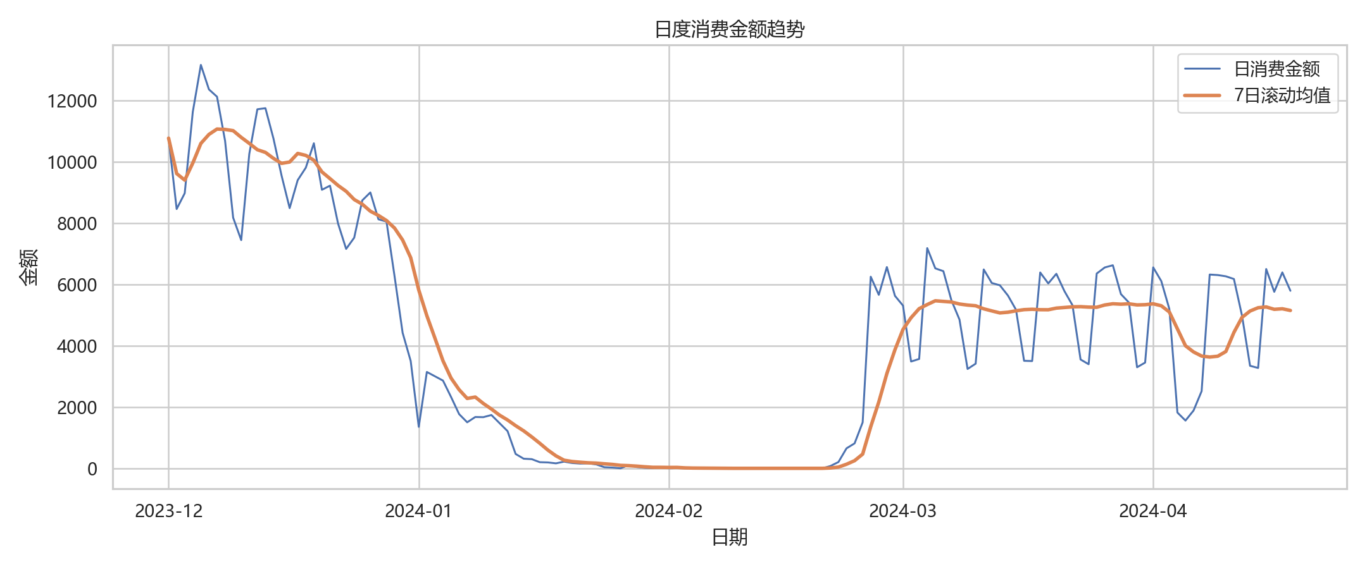
问卷统计结果显示，样本中男生 279 人，占 55.36%；女生 225 人，占 44.64%。年级分布中，大三占比最高，为 30.75%；大一占比最低，为 20.63%。平均月消费方面，1501-2000 元占比最高，为 28.77%；2001-3000 元占 24.40%；3000 元以上占 16.87%。这说明样本中多数学生的主观月消费水平集中于中等区间，但仍存在较明显的高消费群体。

图5-2 展示了问卷中“月消费占比最高项”的选择比例。餐饮伙食、交通通讯和服饰鞋包位居前列，说明基本生活支出仍是大学生日常消费的重要组成部分。
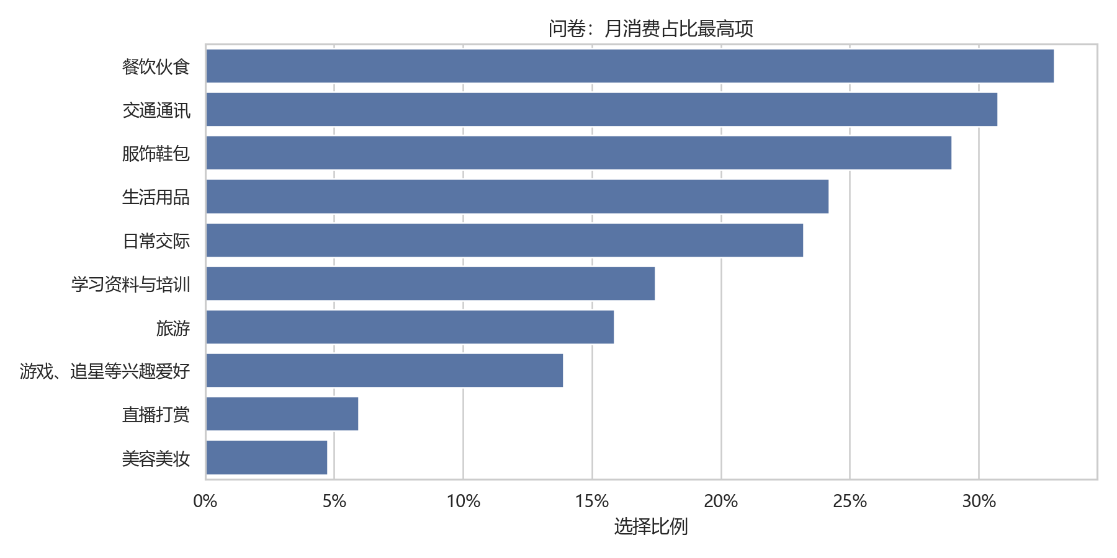

5.2 聚类数量选择
在进行消费群体聚类之前，本文首先对候选聚类数量进行比较。候选 k 取值为 2 至 8，评价指标包括 SSE、SSE 边际下降率、轮廓系数、Calinski-Harabasz 指数和 Davies-Bouldin 指数。

图5-3 为 SSE 肘部法则图。从图中可以看出，SSE 在 k=2 到 k=3 时下降幅度最大，此后继续增加聚类数虽然仍能降低 SSE，但边际改善明显变小。因此，从肘部法则角度看，k=3 是较为合理的聚类数量。

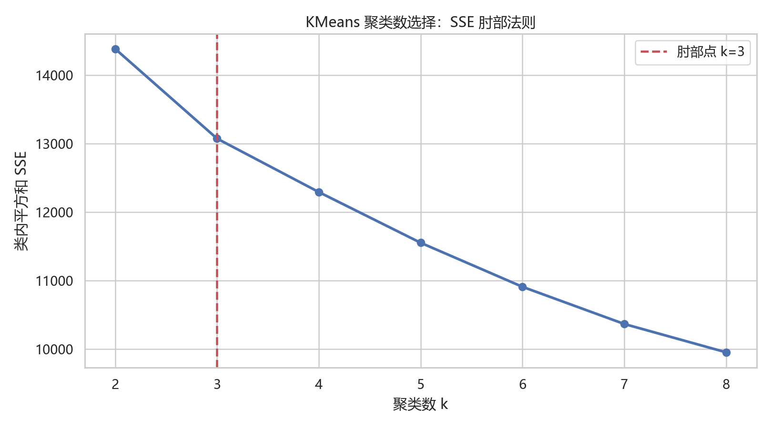
图5-4 进一步展示了 SSE 相对上一聚类数的下降率。k=3 对应的下降率最高，说明从两类扩展为三类时，模型对样本差异的解释能力提升最明显；而 k=4 以后下降率趋于平缓，继续增加聚类数的收益有限。
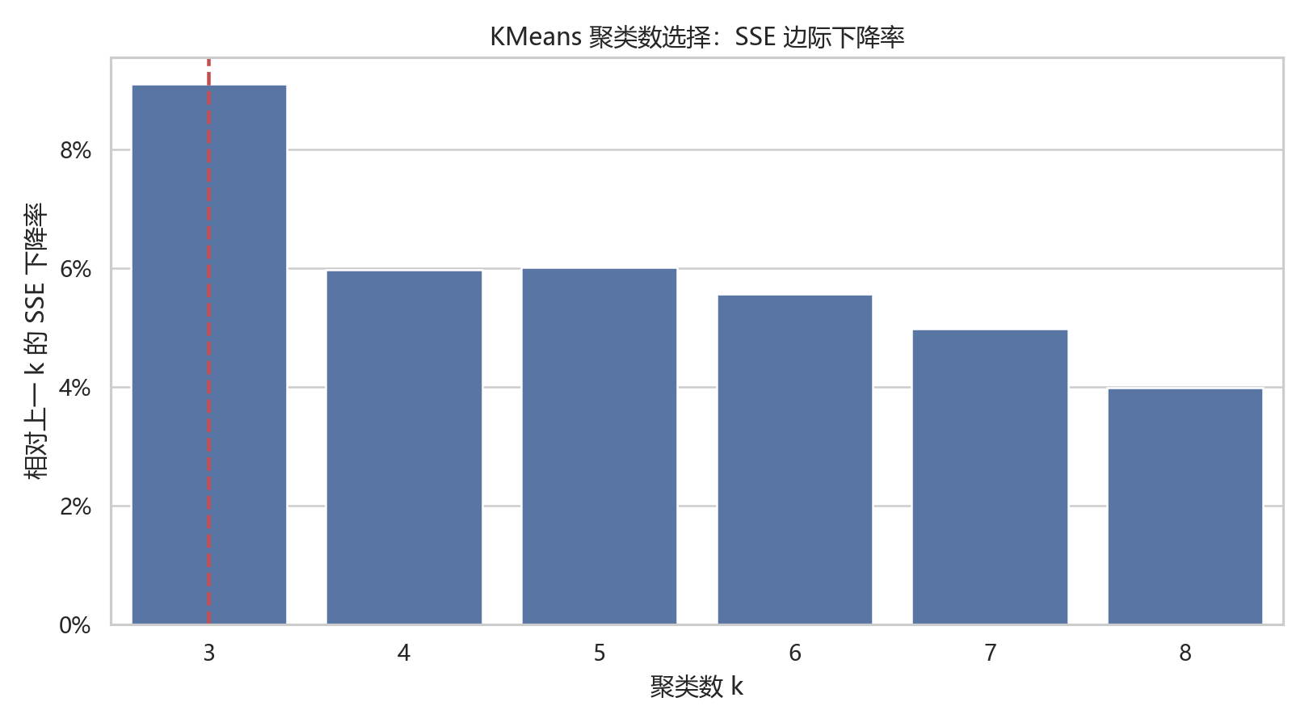
图5-5 和图5-6 分别展示轮廓系数、Calinski-Harabasz 指数和 Davies-Bouldin 指数。虽然 k=2 的轮廓系数最高，但二分类只能将样本粗略分为高低两类，无法体现中等消费层级。考虑论文中消费分层解释需求，本文最终选择 k=3。
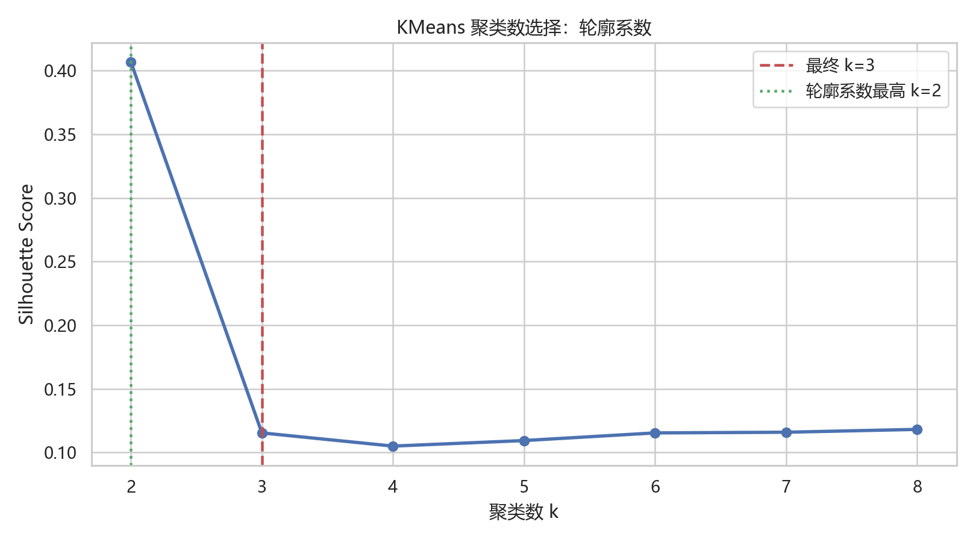
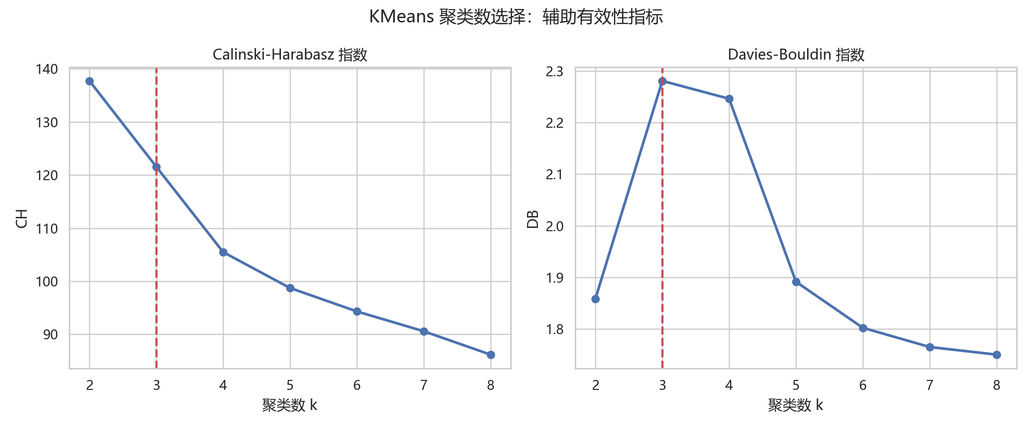
为了更直观地比较不同聚类数量下的划分效果，本文进一步绘制 k=2、k=3、k=4 的 PCA 二维投影图。图5-7 至图5-9 显示，k=3 在保留高低消费差异的同时，能够识别中间消费层级，解释粒度更适合本文研究目标。

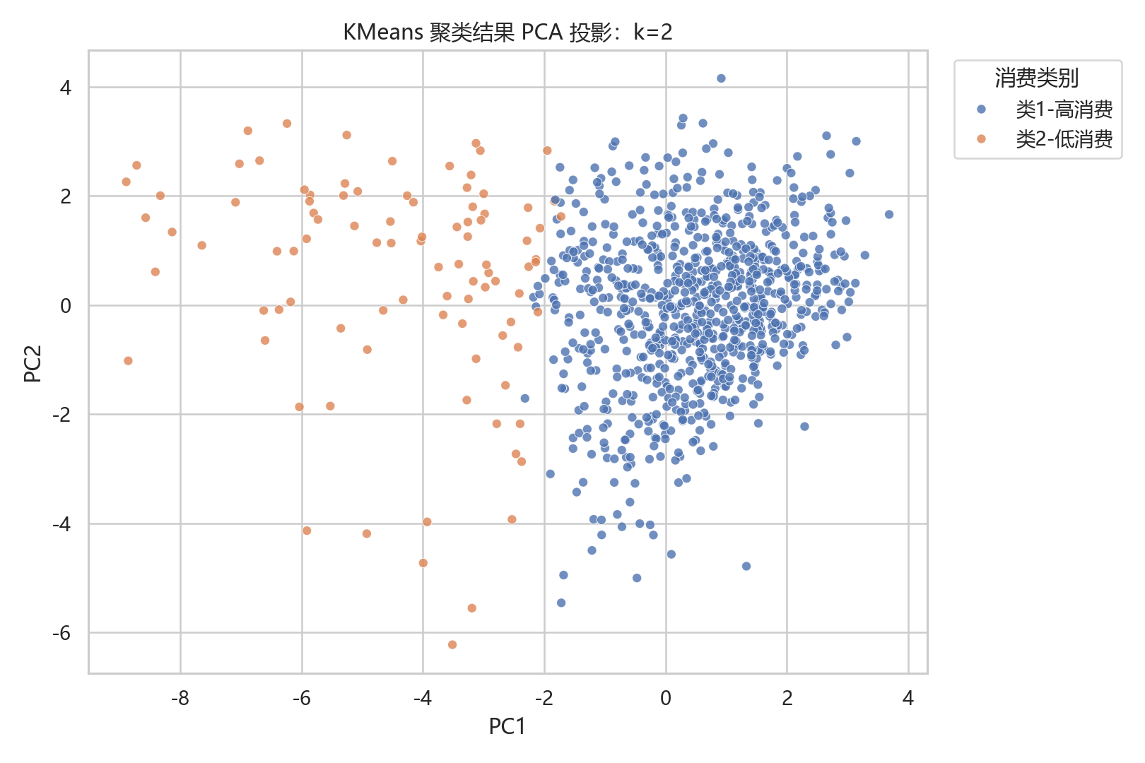
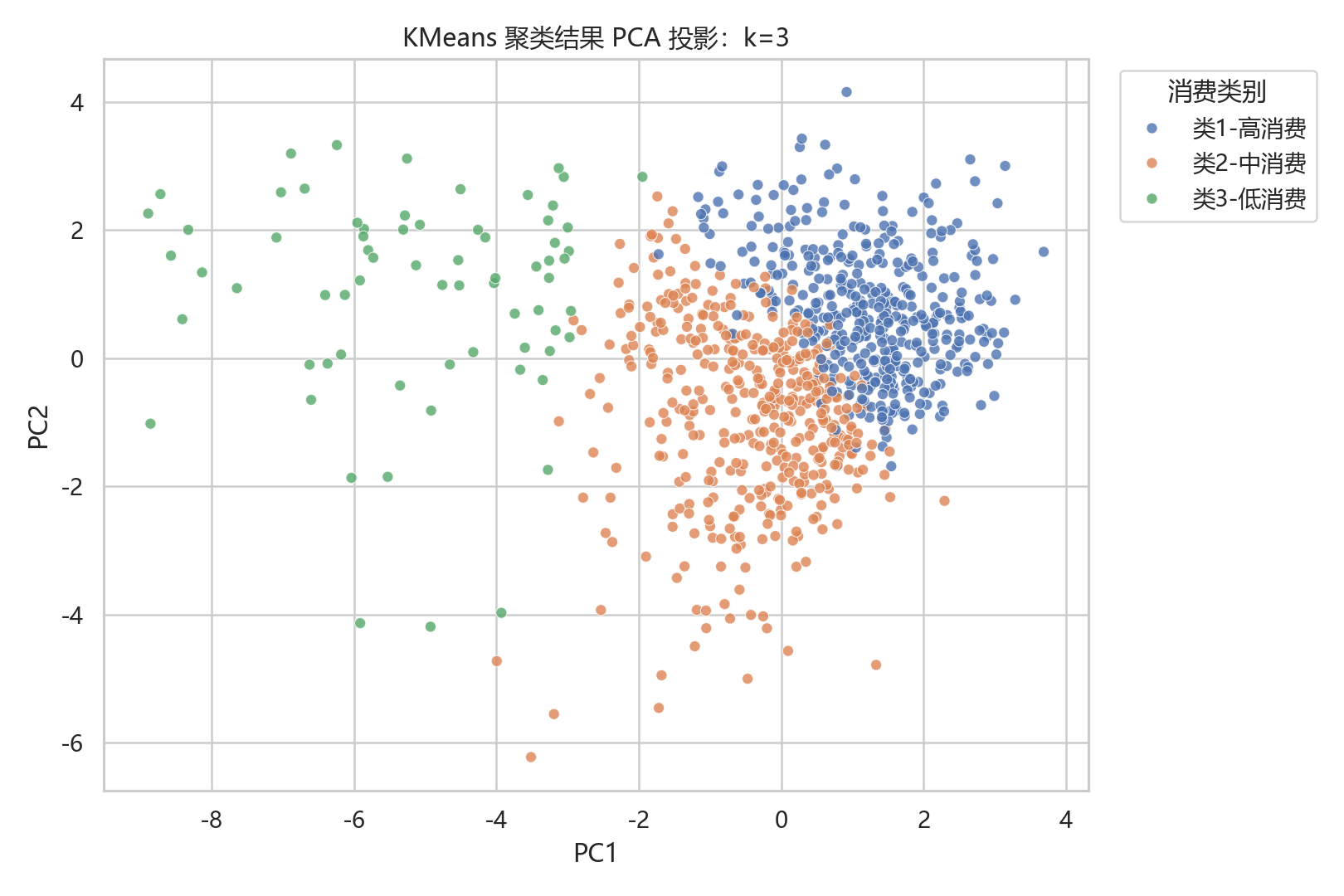
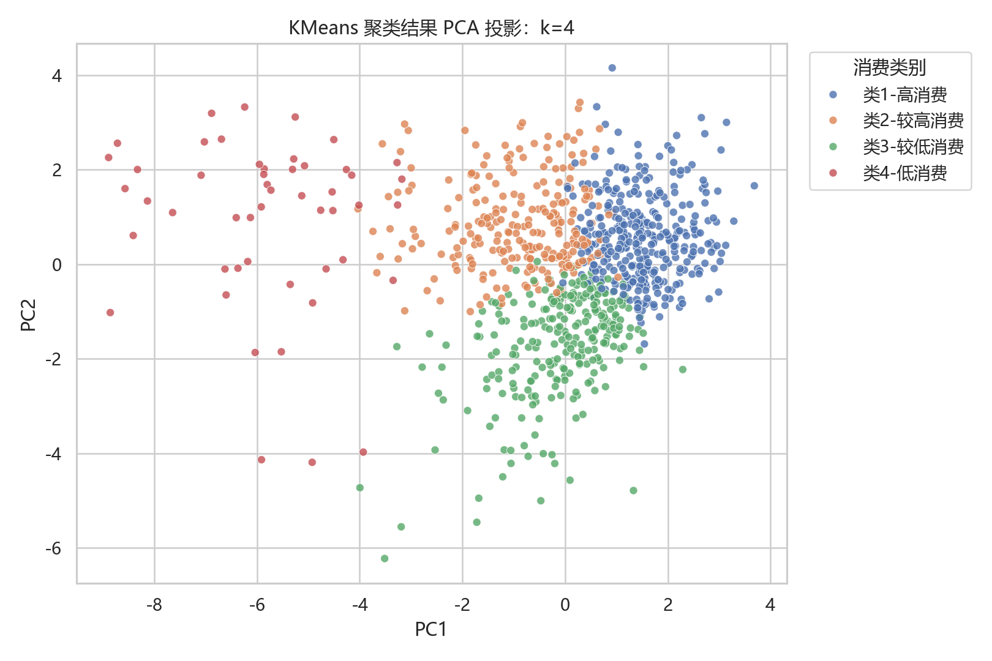
表5-1 候选聚类数评价指标
K | SSE | SSE下降率 | 轮廓系数 | CH指数 | DB指数
2 | 14381.98 |  | 0.4069 | 137.72 | 1.8589
3 | 13072.71 | 9.10% | 0.1154 | 121.55 | 2.2806
4 | 12291.40 | 5.98% | 0.1050 | 105.47 | 2.2460
5 | 11551.39 | 6.02% | 0.1094 | 98.72 | 1.8917
6 | 10908.30 | 5.57% | 0.1154 | 94.31 | 1.8025
7 | 10365.51 | 4.98% | 0.1159 | 90.57 | 1.7653
8 | 9952.41 | 3.99% | 0.1182 | 86.17 | 1.7505

5.3 多重共线性检验
由于消费行为变量数量较多，且很多指标来源于相同原始记录的不同统计口径，变量之间较容易产生多重共线性问题。因此，在聚类建模或后续解释分析之前，需要进行方差膨胀因子检验和相关矩阵诊断。若某些变量之间共线性过强，则可通过变量剔除、主成分降维或特征组合等方式进行处理。

从本文研究场景来看，月均消费额、学期总消费额和日均消费额之间往往高度相关；消费频次与商户覆盖数之间也可能存在较强联系。若不进行共线性处理，可能导致后续解释中维度重复，影响画像标签体系的清晰性。因此，多重共线性检验不仅是模型优化步骤，也是画像维度整合的重要依据。

5.4 消费群体聚类分析
基于肘部法则和解释需求，本文最终将学生消费行为划分为三类。聚类命名只依据各类学生人均总消费金额由高到低排序，不主动赋予消费偏好、消费风险或经济困难等语义。最终类别为类1-高消费、类2-中消费和类3-低消费。
表5-2 消费群体聚类结果
图5-10 展示了三类学生的人数分布。高消费与中消费两类人数接近，分别占 46.35% 和 46.03%；低消费类人数较少，占 7.62%。这说明样本中的主要差异并非简单的多数低消费和少数高消费，而是高、中两个主体层级并存。
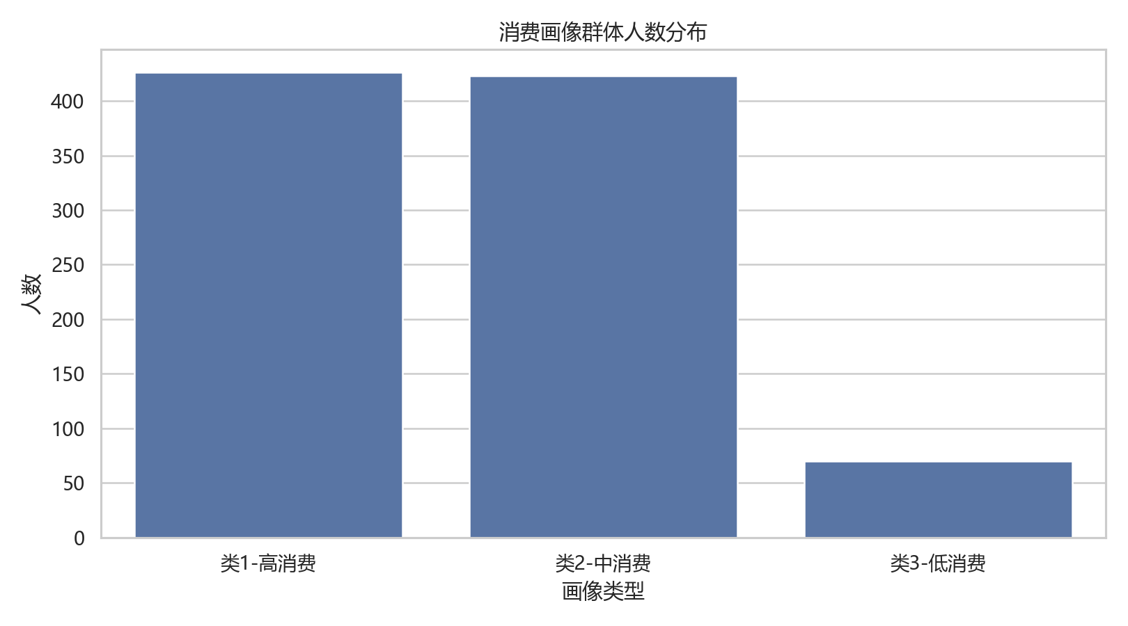
图5-11 为最终聚类结果的 PCA 投影。从二维投影可以看出，低消费类在主成分空间中与其他类别距离较远，高消费与中消费之间存在一定交叠，但总体仍呈现可区分的层级结构。
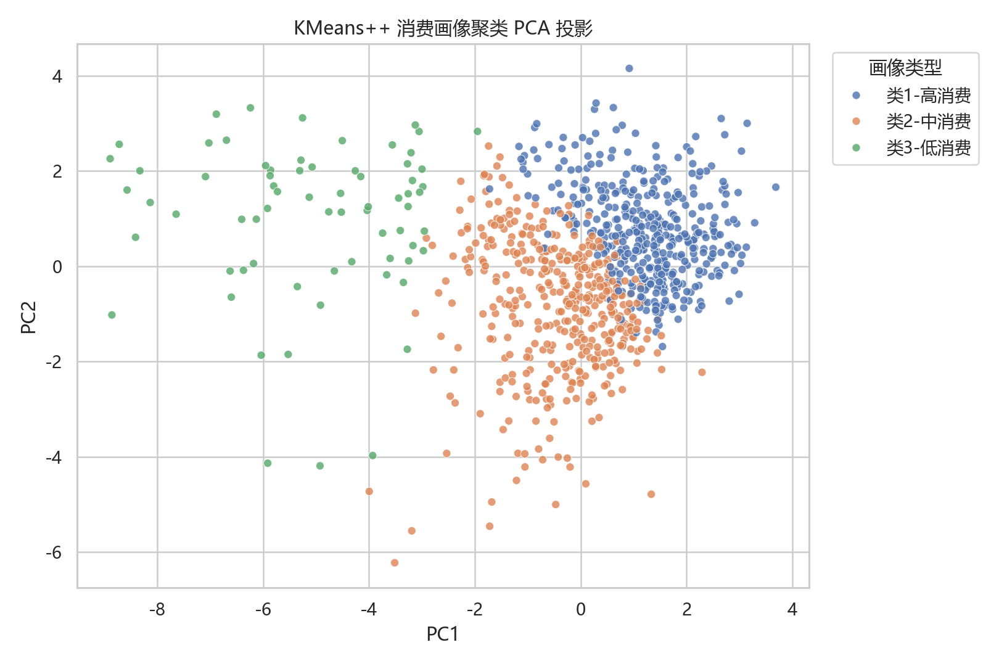
图5-12 展示了各类别在餐次金额占比上的差异。由于数据主要来自食堂消费，早餐、午餐和晚餐结构能够反映学生校内饮食行为节律。不同消费层级在餐次占比上的差异有助于理解其消费活跃度和用餐习惯。
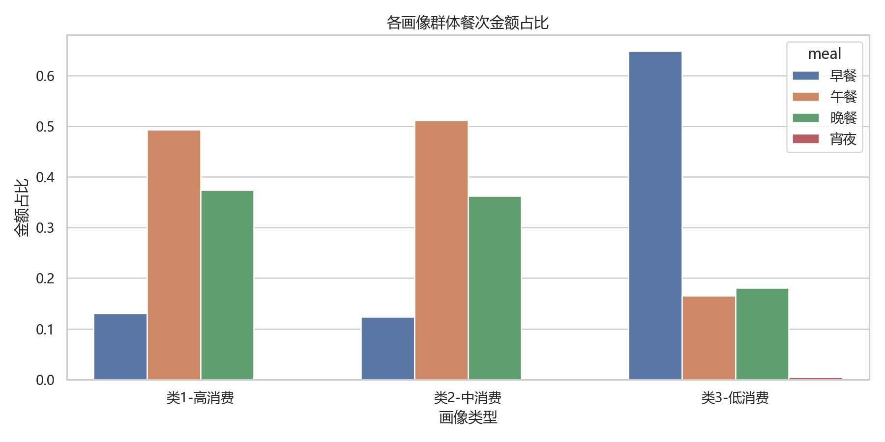
图5-13 为聚类中心特征热力图。该图使用 Z-score 标准化后的数值展示不同类别相对于平均水平的差异，因此图中负数表示低于三类平均水平，不代表原始消费金额为负。可以看到，类1-高消费在总消费、交易笔数、活跃天数和商户数上明显高于平均水平；类3-低消费在上述指标上低于平均水平。
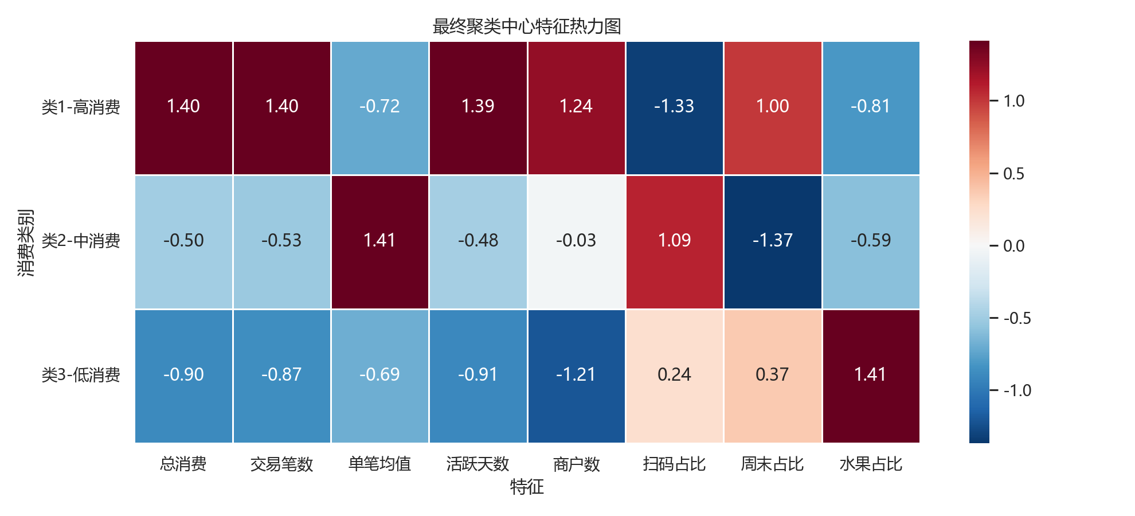

综合来看，本次聚类结果能够从消费金额和消费活跃度角度对学生进行分层。类1-高消费群体不仅总消费更高，而且交易笔数、活跃天数和商户覆盖数也更高，说明其在校园消费场景中参与度更强；类2-中消费群体规模接近类1，但消费频次和总额处于中间水平；类3-低消费群体人数较少，校内消费记录较少，可能与实际低消费、校外消费较多或数据覆盖不足等因素有关，不能直接解释为经济困难学生。
结合开题报告研究目标，本文建议在正式数据分析中重点识别以下几类群体：一是高消费多样型群体，该群体整体消费水平较高，消费场景丰富，移动支付使用率较高，商户选择多样，可能具有较强的品牌偏好与社交型消费特征；二是中等稳定型群体，该群体消费规模适中，结构相对稳定，食堂和超市消费占比较高，是校园消费中的主体人群；三是节俭规律型群体，该群体总体消费偏低但节律较稳定，主要集中于基本生活支出；四是低消费波动型群体，该群体消费水平偏低但波动较大，若同时伴随特定信贷使用或异常消费模式，则需要重点关注其经济困难或消费风险；五是偏好导向型群体，该群体虽然总体消费水平未必最高，但在特定场景或特定类别上表现出明显偏好。

如果后续真实数据支持，也可对聚类结果进行如下展示。

群体类型 | 主要特征 | 潜在管理含义
高消费多样型 | 消费额高、商户分布广、移动支付频繁 | 适合用于识别高活跃消费用户和服务升级对象
中等稳定型 | 消费额中等、结构均衡、时间规律明显 | 代表校园主体消费群体
节俭规律型 | 消费额较低、食堂占比高、波动小 | 可与理性消费或预算稳定相关联
低消费波动型 | 消费额低但波动大、异常时段消费明显 | 需重点识别经济压力或风险倾向
偏好导向型 | 某类消费场景占比显著偏高 | 可辅助商户运营与个性化服务
通过聚类结果，消费画像不再停留于金额高低判断，而是转化为更具解释力的行为模式识别。这与 Meng 等关于优化聚类算法提升消费群体识别效果的研究结论相呼应1，也与高校消费场景管理的实际需求一致。

5.5 消费趋势预测模型实证结果
趋势预测部分以日度消费总金额和日度交易笔数为预测对象，将最后 14 天作为测试集。本文比较 SARIMA、随机森林滞后特征模型、LSTM 和三模型均值融合模型，并使用 MAE、RMSE 和 MAPE 评价预测效果。
表5-3 趋势预测模型评价结果
结果显示，随机森林滞后特征模型在消费金额和交易笔数两个预测目标上均取得最低误差，消费金额 MAPE 为 29.81%，交易笔数 MAPE 为 28.32%。这说明在当前样本长度和数据结构下，基于近期消费滞后值、滚动统计和星期特征的机器学习模型更适合刻画短期校园消费波动。
图5-14 和图5-15 展示了四类模型在测试集最后 14 天的综合预测效果。可以看出，随机森林曲线整体更接近实际值；SARIMA 对短期剧烈波动响应不足；LSTM 预测呈现较明显的平滑或趋势偏移，说明当前样本长度不足以充分支撑深度序列模型训练。
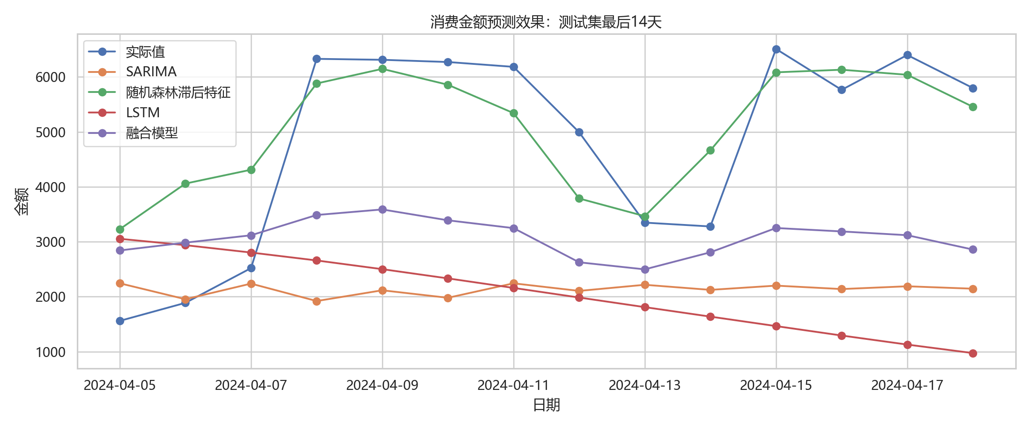
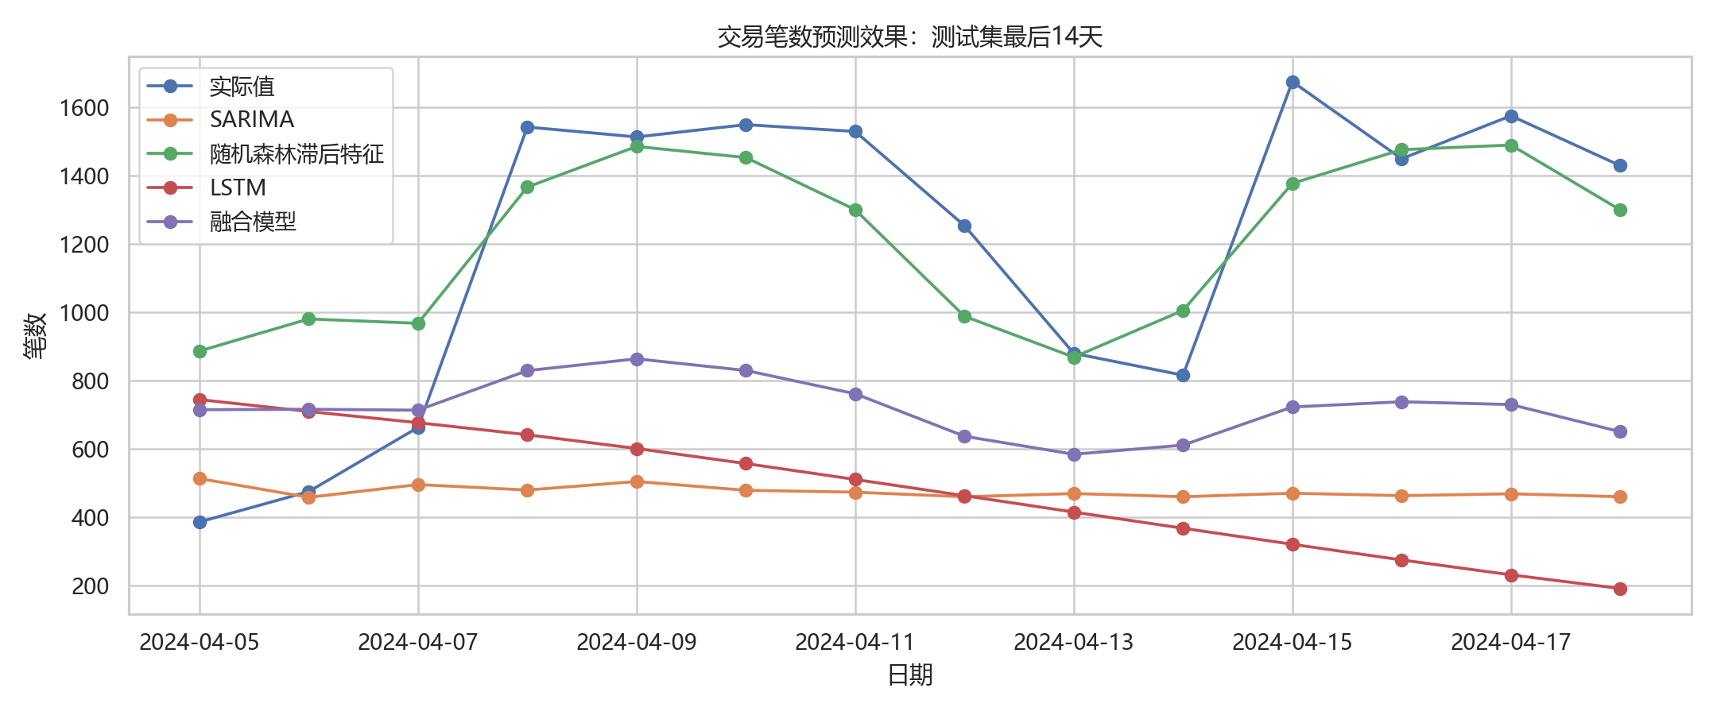
为了更清晰展示最优模型表现，图5-16 和图5-17 单独给出了随机森林模型预测曲线。随机森林能够较好跟随实际值的上升和下降，尤其在工作日和周末消费波动中表现出较好的适应性。
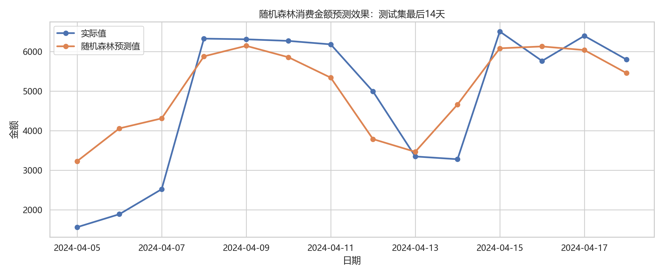
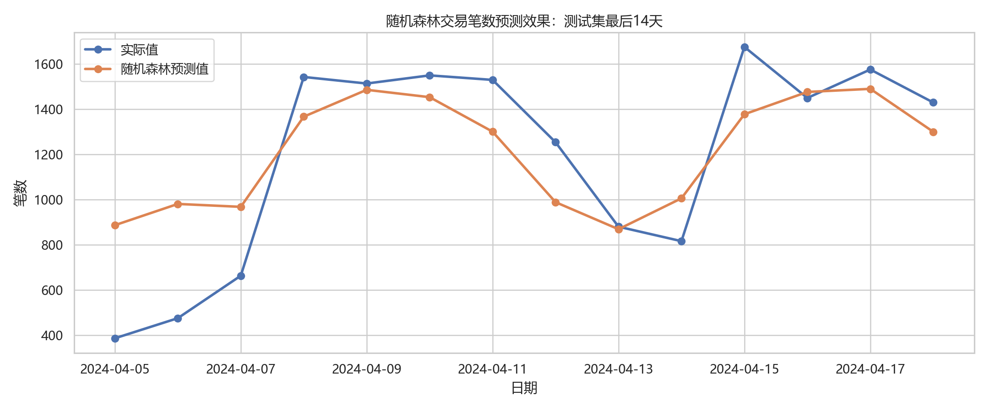
图5-18 和图5-19 单独展示 LSTM 模型预测效果。LSTM 在本次实验中的误差较高，主要原因可能是日度序列样本量有限，模型难以充分学习长期依赖关系。因此，在本文中 LSTM 更适合作为非线性补充模型和对照模型，而不是最终推荐模型。
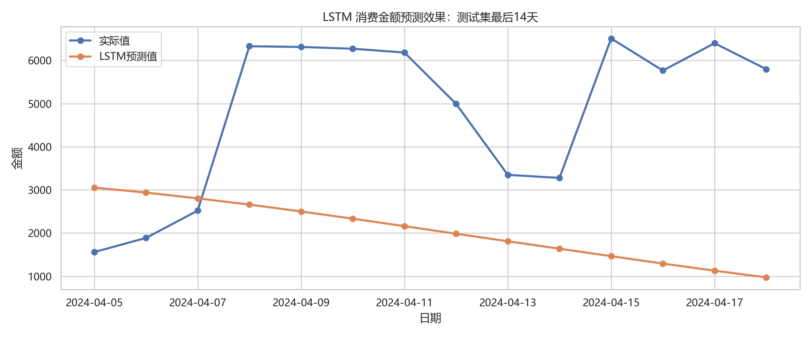
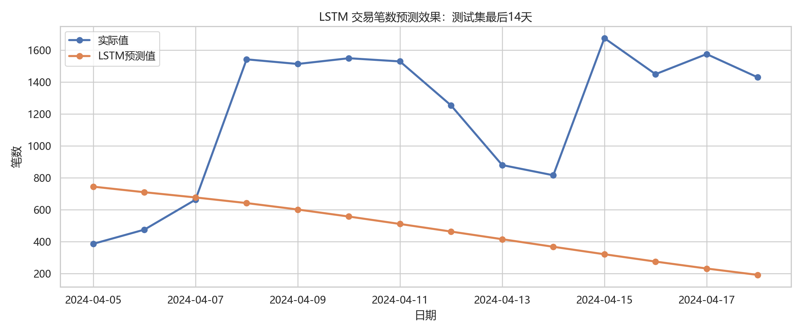
在趋势预测部分，本文将分别从校园总体消费趋势、细分群体消费变化趋势和食堂场景消费需求预测三个层面展开。对于总体消费趋势，重点考察日度、周度与月度消费金额和消费笔数的变化规律，识别工作日与周末差异、月初与月末差异以及学期阶段性波动。对于细分群体趋势，重点观察不同画像群体在时间维度上的消费弹性差异。对于食堂场景预测，则重点关注就餐人数、消费笔数和窗口需求变化。

从分析逻辑看，校园消费总量通常会呈现明显的周内周期性和学期阶段性。开学初、节假日前后、考试周和学期末等时间节点，消费规模往往出现结构性波动；食堂场景则更容易受课程节奏、天气变化和外卖替代影响。在正式建模中，可先采用 ARIMA 或 Prophet 建立基准预测模型，再将 LSTM 作为非线性模型进行补充，最后通过加权融合提高预测精度。相关研究表明，时序模型在大学生消费群体预测和食堂消费分析中具有实际可用性2 3。

在结果呈现上，正式论文可重点比较不同模型在 MAE、RMSE 和 MAPE 等指标上的表现。如果融合模型在多数预测窗口中优于单模型，则说明校园消费数据同时包含线性趋势信息和复杂非线性特征，单一模型难以完全覆盖其变化规律。若食堂场景预测结果较为稳定，则可进一步转化为食材备货、窗口排班和高峰时段服务优化建议。

5.6 稳健性检验
本文从聚类数量、聚类指标和预测模型对比三个方面进行稳健性分析。
首先，在聚类数量方面，本文不仅绘制 SSE 肘部法则图，还比较了 k=2、k=3、k=4 的 PCA 聚类结果。虽然 k=2 的轮廓系数较高，但划分粒度过粗；k=4 虽能进一步细分样本，但 SSE 边际下降有限，且解释复杂度增加。因此，k=3 在解释性和模型复杂度之间更均衡。
其次，在聚类指标方面，本文同时参考轮廓系数、Calinski-Harabasz 指数和 Davies-Bouldin 指数。尽管不同指标不完全一致，但肘部法则和消费分层解释需求共同支持三类划分。
再次，在趋势预测方面，本文同时比较统计模型、机器学习模型、深度学习模型和融合模型。随机森林在两个预测目标上均优于其他模型，说明结论并非依赖单一评价指标或单一目标变量。
为确保研究结论可靠，本文在正式研究中应开展稳健性检验。其一，可更换聚类变量组合或调整聚类数，观察群体划分结果是否保持相对稳定；其二，可将不同预测窗口、不同学期数据或不同场景数据分别纳入模型，比较预测结论是否一致；其三，可对极端值处理方式、样本筛选规则和数据标准化方法进行替换检验，以考察结果是否受特定预处理方案影响。

若在上述检验中，消费群体的核心结构特征和趋势预测的总体方向保持一致，则可认为本文画像构建与趋势预测框架具有较好稳健性。反之，则应重新审视变量定义、样本质量和模型设定是否存在偏差。

5.7 群体异质性分析
从实证结果看，不同消费类别之间的主要差异体现在消费总额、交易笔数、活跃天数和商户覆盖数。高消费类学生不仅消费总额较高，也表现出更高的消费频率和更广的商户覆盖范围；中消费类学生人数规模与高消费类接近，但消费活跃程度明显低于高消费类；低消费类学生消费记录数量较少，校内消费行为较弱。
需要说明的是，低消费类别仅表示样本期内校内消费金额和消费频率相对较低，并不等同于家庭经济困难或消费风险判断。本文对消费类别的解释以实际消费水平为基础，避免将聚类结果过度延伸为身份识别或价值判断。
在完成聚类与趋势预测后，还需进一步分析不同群体之间的异质性。重点可从性别、年级、学历层次、专业类型和住宿区域等角度展开。例如，高年级学生可能比低年级学生具有更强的消费自主性和更高的场景多样性；研究生群体可能在消费时间上更分散；不同专业类型学生受课程安排影响，食堂高峰消费时段也可能存在差异。

此外，群体异质性分析还应服务于特殊群体识别。对于消费水平长期偏低、消费结构单一且存在异常波动的学生，可结合问卷、资助信息或辅导员反馈进一步判断其是否属于经济困难群体；对于高夜间消费占比、非必要消费支出偏高且伴随信贷使用倾向的学生，则可作为理性消费教育重点关注对象。通过异质性分析，本文研究不仅能够回答“大学生如何消费”，还能够进一步回答“不同类型大学生为何这样消费、应如何分类支持”的问题。

第六章 结论与建议

6.1 研究总结
本文基于智慧校园与大数据治理背景，围绕大学生消费行为画像构建与消费趋势预测问题，形成了较为系统的研究框架。通过梳理国内外相关文献，本文认为校园消费数据已经成为高校管理中极具潜力的数据资源，聚类分析、时序预测与多源数据融合方法能够为学生消费分层、特殊群体识别和后勤资源优化提供有效工具1 2 3 4。

在理论分析方面，本文从消费者行为理论、计划行为理论、用户画像理论与数据挖掘理论出发，构建了大学生消费行为研究的解释框架，并将消费能力、消费结构、行为偏好、群体属性、信贷习惯和消费理念纳入统一的画像体系。在方法设计方面，本文提出了“数据预处理—特征构建—聚类画像—趋势预测—应用转化”的研究路径，强调校园卡数据与移动支付数据协同整合的重要性。在应用导向方面，本文进一步论证了研究成果在贫困生精准识别、食堂供需预测、商户运营优化和消费教育引导中的实践价值。

尽管本文当前为基于开题报告形成的初稿，尚未纳入真实样本数据进行完整实证，但从研究设计和分析逻辑上看，所提出的画像构建与趋势预测框架具有较强的现实适配性和后续落地潜力。待后续接入真实校园数据后，本文可进一步补充正式统计结果、模型比较与图表分析，从而形成完整毕业论文。

6.2 对策建议

6.2.1 完善高校消费数据治理体系
高校应加快构建统一的校园消费数据治理平台，打通一卡通系统、移动支付系统、商户经营系统和学生管理系统之间的数据壁垒，形成标准统一、口径一致、权限可控的数据共享机制。在制度层面，应明确消费数据采集、使用、存储和脱敏规则，确保数据利用与隐私保护相统一。

6.2.2 构建精准资助识别辅助机制
高校资助管理部门可以将消费画像作为辅助研判工具，与家庭经济情况申报、班级民主评议和辅导员日常观察相结合，形成“材料审核+行为数据辅助”的精准资助识别机制。对于疑似隐形贫困生，应重点关注其长期低消费、消费结构单一与阶段性波动等特征，以减少遗漏。

6.2.3 优化后勤服务与商户运营决策
后勤部门和校园商户可基于消费趋势预测结果，对食堂高峰时段窗口安排、菜品供应结构、超市商品备货和节假日前后营销策略进行动态调整。尤其在食堂场景中，应将历史消费数据与天气、课程安排、节假日等因素结合，构建更精细的需求预测机制，从而降低资源浪费并提升服务效率。

6.2.4 强化大学生理性消费教育
针对部分学生存在的冲动消费、超前消费和消费异化现象，高校应在新生教育、心理健康教育和日常思政教育中加强理性消费引导，并将金融风险教育、绿色消费教育和预算管理教育纳入日常育人体系。对于表现出较强消费风险倾向的学生群体，可在保护隐私和尊重个体的前提下开展分层分类指导。

6.2.5 推动研究成果可视化落地
高校可进一步开发消费画像与趋势预测可视化系统，将学生消费结构、群体类型分布、场景需求变化和预警信息以仪表盘形式呈现给管理部门。在功能设计上，应区分管理端、分析端与展示端需求，增强系统的可解释性、交互性和实用性，使研究成果真正服务于智慧校园治理。

参考文献

附：后续根据真实数据补写的重点位置
为便于后续完善正式定稿，本文建议在接入真实数据后重点补写以下内容。

章节位置 | 需补写内容 | 建议形式
摘要 | 样本量、数据时间跨度、核心模型结果 | 用 2—3 句概括核心结论
第四章 | 样本字段、变量计算公式、数据清洗规则 | 增加表格与公式
第五章 5.1 | 描述性统计结果 | 插入统计表与分布图
第五章 5.4 | 聚类中心结果、轮廓系数、群体命名依据 | 插入聚类结果表
第五章 5.5 | 预测模型误差比较、趋势图、关键时间节点解释 | 插入误差表与趋势图
第五章 5.6 | 稳健性检验结果 | 插入对比表
结论 | 用实证结果替换“框架性表述” | 形成正式结论

